**SPESIFIKASI KEBUTUHAN PERANGKAT LUNAK**

**SKPL**-APLIKASI ATM

**APLIKASI ATM**

untuk:

BANK HAJI

Dipersiapkan oleh:

Rahmat Hendrawan (1301164667)

Monica Triyani (1301164699)

Marwa Hasna Aliefa (1301164659)

Karimah Mutisari Hana (1301164647)

Program Studi S1 Teknik Informatika – Fakultas Informatika

Universitas Telkom

Jalan Telekomunikasi Terusan Buah Batu, Bandung

Indonesia

|  |  |  |  |
| --- | --- | --- | --- |
| **Program Studi S1 Teknik Informatika**  **-**  **Fakultas Informatika** | **Nomor Dokumen** | | **Halaman** |
| **SKPL-Aplikasi ATM** | |  |
| **Revisi** | - | ***Tgl*** *:15 November 2018* |

# Daftar Perubahan

|  |  |
| --- | --- |
| **Revisi** | **Deskripsi** |
| **A** |  |
| **B** |  |
| **C** |  |
| **D** |  |
| **E** |  |
| **F** |  |
| **G** |  |

|  |  |  |  |  |  |  |  |  |
| --- | --- | --- | --- | --- | --- | --- | --- | --- |
| INDEX | - | A | B | C | D | E | F | G |
| TGL |  |  |  |  |  |  |  |  |
| Ditulis oleh |  |  |  |  |  |  |  |  |
| Diperiksa oleh |  |  |  |  |  |  |  |  |
| Disetujui oleh |  |  |  |  |  |  |  |  |

# Daftar Halaman Perubahan

|  |  |  |  |
| --- | --- | --- | --- |
| **Halaman** | **Revisi** | **Halaman** | **Revisi** |
|  |  |  |  |

# Daftar Isi

Daftar Perubahan 2

Daftar Halaman Perubahan 2

Daftar Isi 2

Daftar Gambar 2

Daftar Tabel 2

Daftar Lampiran 2

1. Pendahuluan 2

1.1. Tujuan Penulisan Dokumen 2

1.2. Lingkup Masalah 2

1.3. Definisi, Singkatan, dan Akronim 2

1.4. Referensi 2

1.5. Deskripsi Umum Dokumen 2

2. Deskripsi Global Perangkat Lunak 2

2.1. Perspektif Produk 2

2.2. Fungsi Produk 2

2.3. Karakteristik Pengguna 2

2.4. Batasan-Batasan 2

2.5. Asumsi dan Kebergantungan 2

3. Deskripsi Rinci Kebutuhan 2

3.1. Kebutuhan Antarmuka Eksternal 2

3.1.1. Antarmuka pengguna 2

3.1.2. Antarmuka perangkat keras 2

3.1.3. Antarmuka perangkat lunak 2

3.1.4. Antarmuka komunikasi 2

3.2. Kebutuhan Fungsional 2

3.2.1. Aliran informasi 2

3.2.1.1. DFD level 1 2

3.2.1.2. DFD level 2 2

3.2.2. Spesifikasi proses 2

3.2.2.1. Spesifikasi proses Transaksi Penarikan 2

3.2.2.2. Spesifikasi proses Pembayaran Tagihan 2

3.3. Deskripsi Data 2

3.3.1. Kamus data 2

3.4. Deskripsi Kebutuhan Non Fungsional 2

3.5. Atribut Kualitas Perangkat Lunak 2

3.6. Batasan Perancangan 2

3.7. Matriks Keterunutan 2

*Lampiran* 2

Flow Map/Prosedur 2

# Daftar Gambar

Gambar 2.1 Arsitektur Aplikasi 2

Gambar 3.1 DFD Level 1 2

Gambar 3.2 DFD Level 2 Penarikan 2

Gambar 3.3 DFD Level 2 Pembayaran 2

Gambar 3.4 DFD Level 2 Transfer 2

Gambar 3.5 ERD 2

# Daftar Tabel

Tabel 3.1 Kebutuhan Fungsional 2

Tabel 3.2 Spesifikasi Proses 2.1 2

Tabel 3.3 Spesifikasi Proses 2.2 2

Tabel 3.4 Spesifikasi Proses 2.3 2

Tabel 3.5 Spesifikasi Proses 2.4 2

Tabel 3.6 Spesifikasi Proses 3.1 2

Tabel 3.7 Spesifikasi Proses 3.2 2

Tabel 3.8 Spesifikasi Proses 3.3 2

Tabel 3.9 Spesifikasi Proses 4.1 2

Tabel 3.10 Spesifikasi Proses 4.2 2

Tabel 3.11 Spesifikasi Proses 4.3 2

Tabel 3.12 Spesifikasi Proses 4.4 2

Tabel 3.13 Kamus Data Nasabah 2

Tabel 3.14 Kamus Data ATM 2

Tabel 3.15 Kamus Data Transaksi 2

Tabel 3.16 Kamus Data Penarikan 2

Tabel 3.17 Kamus Data Menarik 2

Tabel 3.18 Kamus Data Transfer 2

Tabel 3.19 Kamus Data Menstransfer 2

Tabel 3.20 Kamus Data Tagihan 2

Tabel 3.21 Kamus Data membayar 2

Tabel 3.22 Kamus Data Kategori 2

Tabel 3.23 Kamus Data Jenis Tagihan 2

Tabel 3.27 Kebutuhan Non Fungsional 2

Tabel 3.28 Matriks Keterunutan 2

# Daftar Lampiran

Flowmap 2

# Pendahuluan

Dokumen ini berisi spesifikasi kebutuhan perangkat lunak (SKPL) atau *software requirement specification* (SRS). Untuk penamaan dokumen ini selanjutnya akan digunakan istilah SKPL.

## Tujuan Penulisan Dokumen

Dokumen spesifikasi kebutuhan perangkat lunak (SKPL) merupakan spesifikasi kebutuhan perangkat lunak yang akan dikembangkan. Dokumen ini digunakan oleh pengembang perangkat lunak sebagai acuan teknis pengembangan perangkat lunak pada tahap selanjutnya.

## Lingkup Masalah

Aplikasi (perangkat lunak) ATM yang dikembangkan akan dipergunakan untuk mengelola transaksi keuangan pada ATM. Aplikasi ini harus mampu melayani autentifikasi user, transaksi penarikan, transfer antar rekening, dan pengecekan saldo.

## Definisi, Singkatan, dan Akronim

1. Nasabah

Orang yang biasa berhubungan dengan atau menjadi pelanggan bank (dalam hal keuangan).

1. Bank

Badan usaha di bidang keuangan yang menarik dan mengeluarkan uang dalam masyakarat, terutama memberikan kredit dan jasa dalam lalu lintas pembayaran dan peredaran uang.

1. ATM

Anjungan Tunai Mandiri atau dalam [bahasa Inggris](https://id.wikipedia.org/wiki/Bahasa_Inggris): *Automated Teller Machine* atau *Automatic Teller Machine*) adalah sebuah alat elektronik yang melayani nasabah [bank](https://id.wikipedia.org/wiki/Bank) untuk mengambil uang dan mengecek rekening tabungan mereka tanpa perlu dilayani oleh seorang "*teller*" manusia. Banyak ATM juga melayani penyimpanan [uang](https://id.wikipedia.org/wiki/Uang) atau [cek](https://id.wikipedia.org/wiki/Cek), transfer uang atau bahkan membeli pulsa [telepon seluler](https://id.wikipedia.org/wiki/Telepon_seluler).”

1. Struk

Alat bukti pembelian atau penerimaan dalam sebuah transaksi.

1. Saldo

Selisih antara uang yang masuk dengan uang yang keluar.

1. SKPL

Spesifikasi Kebutuhan Perangkat Lunak

1. SRS

*Software Requirement Specification*

1. DFD

*Data Flow Diagram*

1. ERD

*Entity Relationship Diagram*

## Referensi

* Kamus Besar Bahasa Indonesia
* <https://en.wikipedia.org/wiki/Non-functional_requirement>
* <http://www.teach-ict.com/as_a2_ict_new/ocr/AS_G061/312_software_hardware/user_interfaces/miniweb/pg12.htm>

## Deskripsi Umum Dokumen

Dokumen SKPL ini dibagi menjadi tiga bagian utama. Bagian pertama berisi penjelasan tentang dokumen SKPL yang mencakup tujuan pembuatan dokumen, lingkup masalah, definisi, akronim, dan singkatan dari istilah yang digunakan dalam SKPL, referensi, dan deskripsi umum dokumen. Bagian kedua berisi penjelasan global mengenai perangkat lunak yang akan dikembangkan meliputi fungsi perangkat lunak, karakteristik pengguna, batasan dan asumsi yang diambil dalam pengembangan perangkat lunak. Bagian ketiga berisi uraian kebutuhan perangkat lunak yang lebih rinci.

# Deskripsi Global Perangkat Lunak

## Perspektif Produk

Produk yang dibuat merupakan simulasi perangkat lunak yang digunakan di mesin ATM. Sebagai simulasi, perangkat lunak ini dapat melayani nasabah yang ingin mengecek saldo rekening, menarik uang, membayar tagihan dan melakukan transfer antar rekening. Perangkat lunak ATM akan diimplementasikan pada setiap mesin ATM yang terhubung ke sistem informasi bank (server pusat).

Gambar 2.1 Arsitektur Aplikasi 1

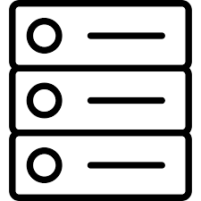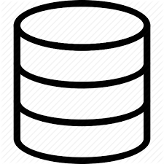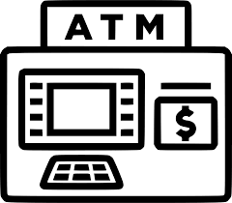

## Fungsi Produk

1. Autentifikasi nasabah

Mesin ATM dapat melakukan autentifikasi kartu ATM dan nomor PIN yang dimasukkan oleh nasabah sebelum nasabah dapat melakukan transaksi.

1. Penarikan dana

Nasabah dapat menggunakan mesin ATM untuk melakukan penarikan uang dari rekening bank yang bersangkutan. Penarikan uang hanya dapat dilakukan jika ada cukup saldo dalam rekening nasabah dan cukup uang di mesin ATM.

1. Pembayaran tagihan

Nasabah dapat menggunakan mesin ATM untuk melakukan pembayaran tagihan dari rekening bank yang bersangkutan. Pembayaran tagihan hanya dapat dilakukan jika ada cukup saldo rekening nasabah dan cukup uang di mesin ATM.

1. Transfer dana

Nasabah dapat melakukan transfer dana dari rekeningnya ke rekening orang lain yang berada dalam bank yang sama melalui mesin ATM.

1. Pengecekan saldo

Nasabah dapat melakukan permintaan untuk mencetak saldo dalam rekening mereka. Mesin ATM akan mengeluarkan struk yang berisi laporan saldo di rekening nasabah.

## Karakteristik Pengguna

Mesin ATM akan digunakan oleh nasabah. Nasabah dapat melakukan kegiatan yang berhubungan dengan rekening bank mereka. Sedangkan sistem bank dapat melakukan kegiatan menerima permintaan dan melakukan respon permintaan dari nasabah.

## Batasan-Batasan

* 1. Tidak dapat melakukan transfer ke rekening bank lain.
  2. Pemeriksaan hardware, stok uang, dan pengecekan uang setoran pada mesin ATM dilakukan secara manual oleh sistem bank maupun pada saat *emergency* (mesin ATM rusak, kartu tertelan, dsb.).
  3. Transaksi perbankan merupakan jenis transaksi yang isinya tidak boleh diketahui orang lain. Oleh karena itu, semua informasi yang ditransmisikan melalui satelit harus dienkripsi terlebih dahulu untuk menghindari penyadapan ataupun modifikasi data.
  4. Perangkat lunak harus kebal terhadap segala jenis hacking yang sifatnya merugikan bank atau nasabah.

## Asumsi dan Kebergantungan

1. Bank sudah memiliki sistem yang mendukung berbagai proses yang dilakukan pengguna dengan mesin ATM.
2. Nasabah memiliki rekening yang telah terdaftar di basis data bank
3. Nasabah dapat membatalkan transaksi sebelum terjadinya konfirmasi transaksi

# Deskripsi Rinci Kebutuhan

## Kebutuhan Antarmuka Eksternal

## Antarmuka pengguna

Pengguna utama aplikasi ini adalah nasabah bank. Nasabah bank memiliki tingkat kemampuan yang bervariasi dalam menggunakan aplikasi sehingga rancangan antarmuka pengguna harus sederhana dan mudah digunakan. Tampilan aplikasi yaitu berupa teks. Pemilihan menu dan penginputan teks hanya dapat dilakukan melalui keyboard dengan menggunakan tombol bilangan 0 – 9. Penggunaan tombol di sisi kanan dan kiri monitor untuk mempermudah pengguna dalam menggunakan aplikasi ini. Struk transaksi yang dihasilkan memuat informasi singkat, padat dan jelas yang diperlukan sebagai bukti transaksi.

## Antarmuka perangkat keras

Aplikasi ATM membutuhkan beberapa perangkat keras seperti *printer* untuk mencetak struk transaksi, *card reader* untuk membaca kartu ATM nasabah, alat untuk menghitung dan mengeluarkan uang.

## Antarmuka perangkat lunak

Aplikasi ATM ini tidak dapat secara langsung mengakses sistem basis data bank. Semua proses transaksi yang membutuhkan pengaksesan basis data bank dilakukan oleh aplikasi yang berjalan pada sistem bank. Aplikasi ATM akan melakukan komunikasi dengan aplikasi bank tersebut dan melakukan *request* transaksi. Aplikasi sistem bank tersebut akan mengeksekusi *request* tersebut dan mengirimkan pesan ke aplikasi ATM sebagai respon terhadap *request* transaksi. Agar kedua aplikasi ini dapat berkomunikasi dengan baik, maka akan dirancang sebuah protokol komunikasi sederhana antara aplikasi ATM dan Aplikasi Sistem Bank.

## Antarmuka komunikasi

Aplikasi ATM ini akan berkomunikasi dengan aplikasi yang ada pada server bank melalui jaringan komunikasi.

## Kebutuhan Fungsional

|  |  |  |
| --- | --- | --- |
| No | Kode | Deskripsi |
| 1 | FR-01 | Sistem dapat melakukan autentifikasi kartu ATM dan nomor PIN yang dimasukkan oleh nasabah sebelum nasabah dapat melakukan transaksi |
| 2 | FR-02 | Sistem dapat membantu proses penarikan dana yaitu dengan menerima masukan dan mengeluarkan nominal jumlah uang yang ingin ditarik oleh nasabah |
| 3 | FR-03 | Sistem dapat membantu proses pembayaran tagihan yaitu dengan menerima masukan berupa nomor identitas kemudian sistem akan melakukan *request* kepada sistem bank dan menampilkan info tagihan dan memasukkan data tagihan ke datastore |
| pin4 | FR-04 | Sistem dapat membantu proses transaksi transfer yaitu dengan menerima masukan berupa nomor rekening tujuan dan nominal jumlah uang yang akan ditransfer kemudian sistem akan melakukan *request* kepada sistem bank dan memasukkan data transfer ke datastore |
| 5 | FR-05 | Sistem dapat membantu proses pengecekan saldo. Sistem melakukan *request* kepada sistem bank dan menampilkan informasi saldo kepada nasabah. |
| 6 | FR-06 | Sistem menampilkan opsi transaksi yang diinginkan nasabah. |
| 7 | FR-07 | Sistem akan menampilkan notifikasi apabila transaksi berhasil. |
| 8 | FR-08 | Sistem akan menampilkan notifikasi apabila transaksi gagal. |

Tabel 3.1 Kebutuhan Fungsional 1

## Aliran informasi

## DFD level 1

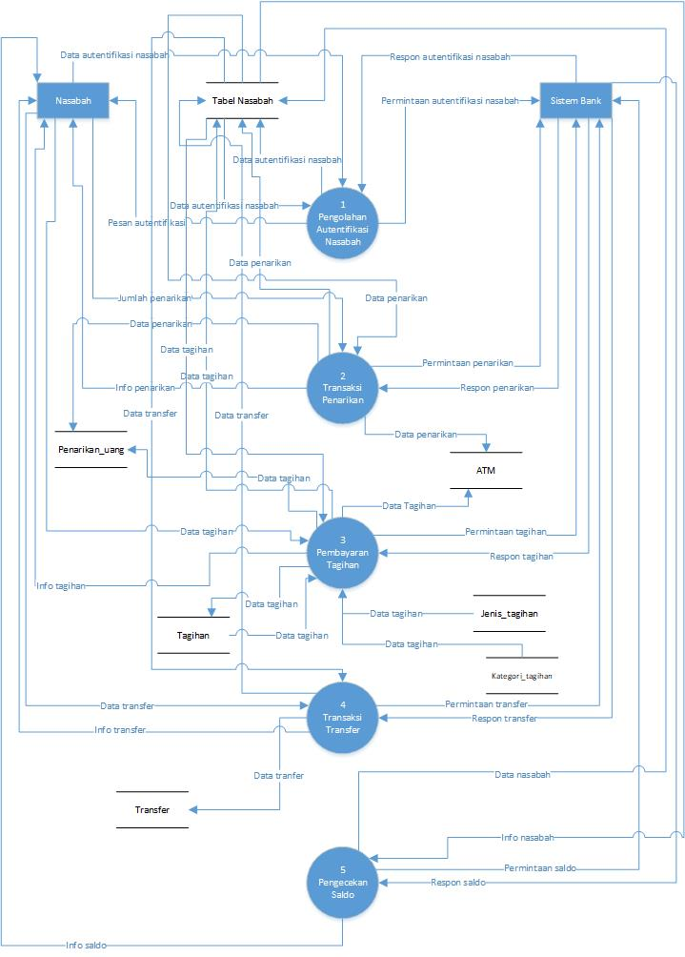

Gambar 3.1 DFD Level 1 1

Diagram ini merupakan Data Flow Diagram Level 1. Pertama, nasabah harus memasukkan kartu ATM ke dalam mesin ATM. Kemudian akan dilakukan proses pengolahan autentifikasi nasabah yang diakhiri dengan respon dari sistem bank. Setelah proses autentifikasi nasabah telah dilakukan, maka nasabah dapat melakukan transaksi lainnya seperti transaksi penarikan, pembayaran tagihan, dan transaksi transfer, serta pengecekan saldo.

Proses transaksi penarikan diawali dengan penginputan jumlah uang yang akan ditarik oleh nasabah. Sistem akan mengolah inputan tersebut menjadi permintaan penarikan ke sistem bank. Sistem bank akan memberikan respon penarikan, kemudian sistem akan menampilkan info penarikan kepada nasabah, memasukkan data penarikan ke data store struk, ATM, dan transaksi.

Proses pembayaran tagihan dilakukan dengan memilih jenis tagihan, kategori tagihan, dan input data tagihan oleh nasabah, misalnya berupa nomor identitas di suatu institusi. Sistem akan melakukan *request* permintaan tagihan kepada sistem bank. Kemudian sistem bank akan melakukan respon tagihan. Sistem akan menampilkan info tagihan kepada nasabah dan memasukkan info tagihan ke data store transaksi. Selain itu, sistem akan memasukkan data tagihan ke data store tagihan dan ATM.

Proses transaksi transfer diawali oleh input data transfer seperti nomor rekening tujuan kemudian jumlah uang yang akan ditransfer. Sistem akan melakukan *request* permintaan transfer ke sistem bank. Kemudian sistem bank akan melakukan respon transfer. Sistem akan menampilkan info transfer kepada nasabah. Sistem juga akan memasukkan data transfer ke data store struk dan transaksi.

Pada proses pengecekan saldo terjadi pengiriman permintaan cek saldo kepada sistem bank. Kemudian sistem bank akan melakukan respon. Sistem akan menampilkan informasi saldo kepada nasabah.

## DFD level 2

**DFD TRANSAKSI PENARIKAN**

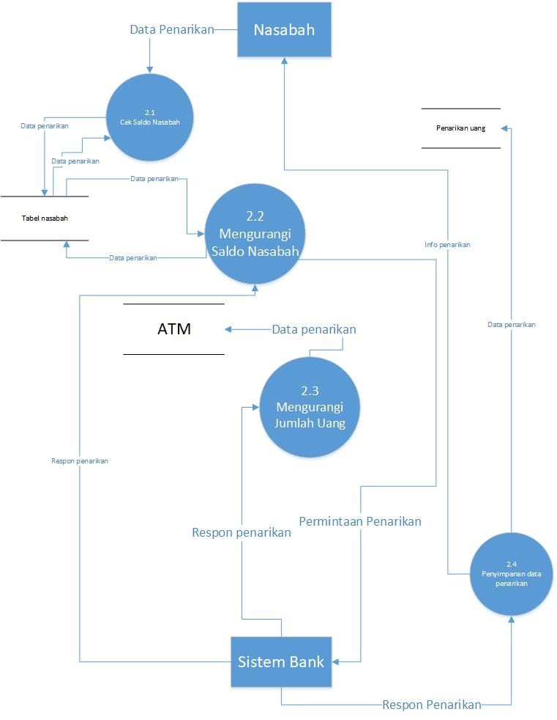

Gambar 3.2 DFD Level 2 Penarikan 1

Diagram diatas menggambarkan aliran data pada proses transaksi penarikan. Pada awalnya, nasabah akan menginputkan data penarikan (jumlah uang yang ingin ditarik). Lalu inputan nasabah tersebut akan melalui proses cek saldo nasabah. Dalam proses ini, sistem akan melakukan cek mengenai cukup atau tidaknya saldo nasabah tersebut untuk melakukan penarikan uang sejumlah inputan nasabah. Apabila saldo mencukupi, sistem melakukan proses mengurangi saldo nasabah. Setelah itu akan dikirimkan *request* ke sistem bank. Setelah sistem bank melakukan respon penarikan, maka data penarikan akan disimpan dalam *data store* penarikan uang. Info penarikan juga dapat dilihat oleh nasabah. Selain itu, terjadi proses mengurangi uang dalam mesin ATM.

**DFD PEMBAYARAN TAGIHAN**

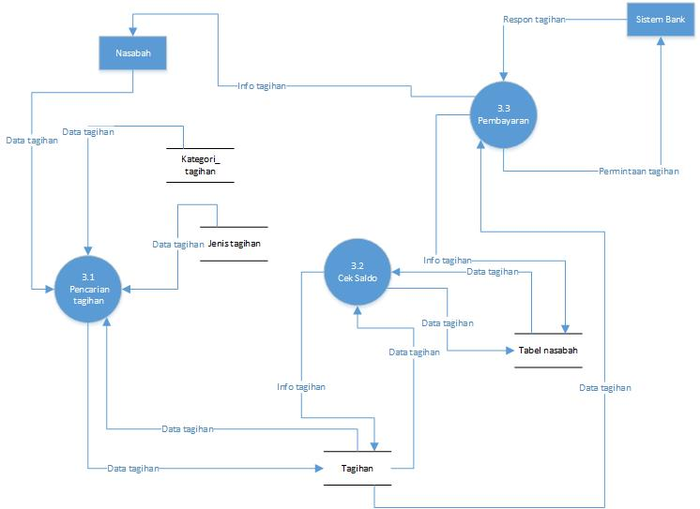

Gambar 3.3 DFD Level 2 Pembayaran 1

Diagram diatas menggambarkan aliran data proses pembayaran tagihan. Proses ini diawali dengan nasabah yang menginputkan data tagihan ke sistem. Lalu sistem melakukan cek data tagihan di dalam database jenis tagihan dan kategori tagihan. Sistem juga akan melakukan validasi data tagihan di data store tagihan. Apabila data tagihan tersebut sudah benar, maka akan dilakukan cek saldo nasabah melalui tabel nasabah. Jika saldo nasabah mencukupi maka akan dilakukan request tagihan ke sistem bank, kemudian sistem bank akan melakukan respon tagihan dan sistem akan menampilkan info tagihan kepada nasabah dan akan mengubah status pembayaran pada tagihan tersebut menjadi sudah terbayar.

**DFD TRANSAKSI TRANSFER**

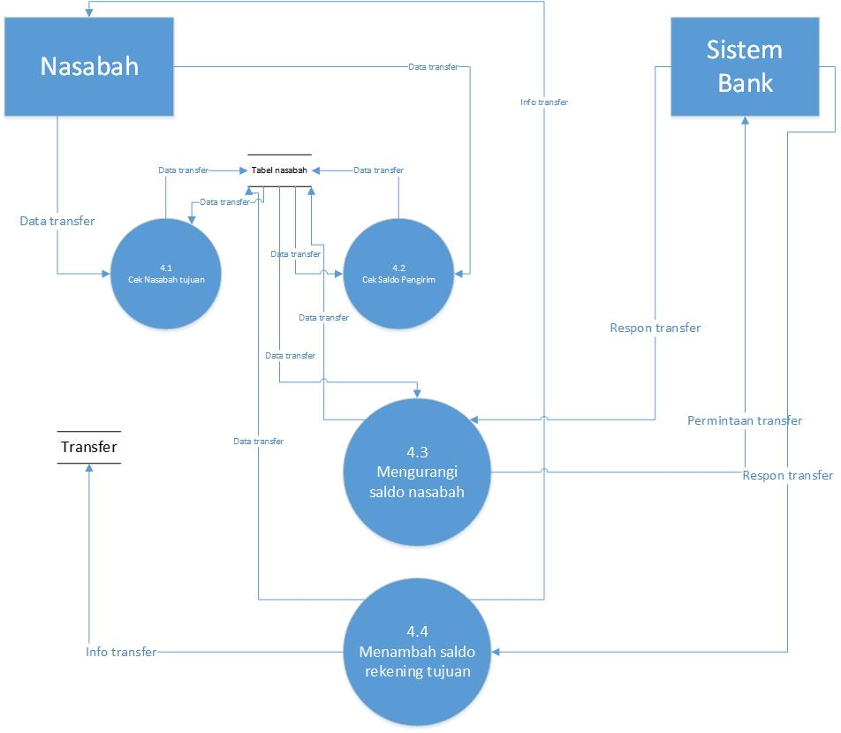

Gambar 3.4 DFD Level 2 Transfer 1

Diagram di atas menunjukkan *breakdown*  dari proses transaksi transfer. Proses transfer diawali dengan nasabah menginputkan data transfer (nomor rekening tujuan dan jumlah uang yang akan ditransfer). Nomor rekening/nasabah tujuan akan divalidasi melalui tabel nasabah. Setelah itu akan dilakukan cek saldo pengirim untuk mengetahui cukup tidaknya uang nasabah tersebut. Selanjutnya, sistem akan meminta *request* pada sistem bank. Kemudian sistem bank akan melakukan respon berupa proses pengurangan saldo nasabah dan penambahan saldo pada rekening tujuan. Info transfer kemudian akan disimpan di data store transfer dan ditampilkan kepada nasabah.

## Spesifikasi proses

## Spesifikasi proses Transaksi Penarikan

|  |  |
| --- | --- |
| No. Proses | 2.1 |
| Nama Proses | Cek Saldo Nasabah |
| Source | Nasabah, Tabel nasabah |
| Destination | Tabel nasabah |
| Input | Data penarikan |
| Ouput | Data penarikan |
| Logika Proses | Nasabah akan menginputkan data penarikan ke proses, lalu proses akan melakukan cek ke tabel nasabah mengenai cukup atau tidak saldo nasabah untuk melakukan transaksi penarikan. |

Tabel 3.2 Spesifikasi Proses 2.1 1

|  |  |
| --- | --- |
| No. Proses | 2.2 |
| Nama Proses | Mengurangi Saldo Nasabah |
| Source | Tabel nasabah, Sistem bank |
| Destination | Tabel nasabah, Sistem bank |
| Input | Data penarikan, respon penarikan |
| Ouput | Data penarikan, permintaan penarikan |
| Logika Proses | Data penarikan dimasukkan ke proses mengurangi saldo nasabah. Kemudian sistem akan melakukan *request* ke sistem bank. Sistem bank akan melakukan respon penarikan. Setelah sistem bank melakukan respon, maka saldo nasabah akan berkurang (data penarikan digunakan untuk mengupdate tabel nasabah). |

Tabel 3.3 Spesifikasi Proses 2.2 1

|  |  |
| --- | --- |
| No. Proses | 2.3 |
| Nama Proses | Mengurangi Jumlah Uang |
| Source | Sistem Bank |
| Destination | Data store ATM |
| Input | Respon penarikan |
| Output | Data penarikan |
| Logika proses | Sistem bank akan menginputkan respon penarikan ke proses, lalu proses akan mengurangi jumlah uang yang ada di ATM dan selanjutnya akan mengoutputkan jumlah uang (data penarikan) yang telah dikurangi ke data store ATM |

Tabel 3.4 Spesifikasi Proses 2.3 1

|  |  |
| --- | --- |
| No. Proses | 2.4 |
| Nama Proses | Penyimpanan data penarikan |
| Source | Sistem bank |
| Destination | Nasabah, data store penarikan uang |
| Input | Respon penarikan |
| Ouput | Info penarikan, dat penarikan |
| Logika Proses | Proses menerima input berupa respon penarikan dari sistem bank. Kemudian akan disimpan data penarikan di dalam data store penarikan uang. Selain itu, sistem akan menampilkan info penarikan kepada nasabah |

Tabel 3.5 Spesifikasi Proses 2.4 1

## Spesifikasi proses Pembayaran Tagihan

|  |  |
| --- | --- |
| No. Proses | 3.1 |
| Nama Proses | Pencarian Tagihan |
| Source | Nasabah, Data store Jenis tagihan, Data store Kategori tagihan, Data store tagihan |
| Destination | Data store Tagihan |
| Input | Data tagihan |
| Output | Data tagihan |
| Logika proses | Data store Jenis tagihan menginputkan data tagihan ke proses pencarian tagihan, Data store Kategori tagihan menginputkan data tagihan ke proses pencarian tagihan, lalu nasabah menginputkan data tagihan sesuai dengan kategori tagihan dan jenis tagihan yang ada ke proses. Data store Tagihan akan menginputkan data tagihan Nasabah ke proses. Proses akan meng-outputkan data tagihan tersebut ke Data store Tagihan. |

Tabel 3.6 Spesifikasi Proses 3.1 1

|  |  |
| --- | --- |
| No. Proses | 3.2 |
| Nama Proses | Cek Saldo |
| Source | Data store Tagihan, Data store Nasabah |
| Destination | Data store Tagihan, Data store Nasabah |
| Input | Data tagihan |
| Output | Info tagihan, Data tagihan |
| Logika proses | Data store Tagihan dan Data store Nasabah akan menginputkan data tagihan ke proses, lalu proses akan mengurangi saldo Nasabah yang ada pada Data store Nasabah dengan jumlah tagihan yang ada pada Data srore Tagihan. Lalu mengoutputkan hasilnya yang berupa info tagihan ke Data store Tagihan dan Data store Nasabah. |

Tabel 3.7 Spesifikasi Proses 3.2 1

|  |  |
| --- | --- |
| No. Proses | 3.3 |
| Nama Proses | Pembayaran |
| Source | Data store Tagihan, Sistem Bank |
| Destination | Nasabah, Data store Nasabah, Sistem Bank |
| Input | Data tagihan, Respon tagihan |
| Output | Info tagihan, Permintaan tagihan |
| Logika proses | Data store tagihan akan menginputkan data tagihan ke proses, lalu proses akan mengoutputkan permintaan tagihan ke Sistem. Sistem Bank akan menginputkan respon tagihan ke proses. Hasilnya akan dioutputkan menjadi info tagihan yang akan diberikan kepada Nasabah dan Data store Nasabah |

Tabel 3.8 Spesifikasi Proses 3.3 1

#### 3.2.2.3 Spesifikasi proses Transaksi Transfer

|  |  |
| --- | --- |
| No. Proses | 4.1 |
| Nama Proses | Cek nasabah tujuan |
| Source | Nasabah, tabel nasabah |
| Destination | Tabel nasabah |
| Input | Data transfer |
| Output | Data transfer |
| Logika proses | Nasabah melakukan input data transfer. Sistem akan melakukan validasi nasabah tujuan menggunakan data transfer dan tabel nasabah. |

Tabel 3.9 Spesifikasi Proses 4.1 1

|  |  |
| --- | --- |
| No. Proses | 4.2 |
| Nama Proses | Cek saldo pengirim |
| Source | Nasabah, tabel nasabah |
| Destination | Tabel nasabah |
| Input | Data transfer |
| Output | Data transfer |
| Logika proses | Nasabah melakukan input data transfer. Sistem akan melakukan validasi cukup atau tidak saldo nasabah tersebut untuk transaksi transfer, menggunakan data transfer dan tabel nasabah. |

Tabel 3.10 Spesifikasi Proses 4.2 1

|  |  |
| --- | --- |
| No. Proses | 4.3 |
| Nama Proses | Mengurangi saldo nasabah |
| Source | Sistem Bank, tabel nasabah |
| Destination | Sistem Bank, tabel nasabah |
| Input | Respon transfer, data transfer |
| Output | Permintaan transfer, data transfer |
| Logika proses | Data transfer dimasukkan ke dalam proses. Proses akan melakukan *request* transfer kepada sistem bank. Kemudian sistem bank akan memberikan respon transfer.  Setelah sistem bank melakukan respon, maka tabel nasabah akan diupdate berdasarkan data transfer. |

Tabel 3.11 Spesifikasi Proses 4.3 1

|  |  |
| --- | --- |
| No. Proses | 4.4 |
| Nama Proses | Menambah saldo rekening tujuan |
| Source | Sistem Bank |
| Destination | Data store transfer, tabel nasabah, nasabah |
| Input | Respon transfer |
| Output | Info transfer, data transfer |
| Logika proses | Sistem bank memberikan respon transfer. Sistem akan menyimpan info transfer pada data store transfer, melakukan update tabel nasabah menggunakan data transfer, dan menampilkan info transfer kepada nasabah. |

Tabel 3.12 Spesifikasi Proses 4.4 1

## Deskripsi Data

Gambar 3.5 ERD 1

## Kamus data

|  |  |
| --- | --- |
| Nama Data | Nasabah |
| Letak Data | DFD Level 1 |
| Atribut | 1. No_KTP 2. Nama_nasabah 3. PIN 4. Saldo 5. Alamat_nasabah 6. Kontak_nasabah 7. Rekening |
| Tipe Data | 1. No_KTP (varchar) 2. Nama_nasabah (varchar) 3. PIN (varchar) 4. Saldo (integer) 5. Alamat_nasabah (varchar) 6. Kontak_nasabah (integer) 7. Rekening(varchar) |
| PK/FK | Rekening (PK) |

Tabel 3.13 Kamus Data Nasabah 1

|  |  |
| --- | --- |
| Nama Data | ATM |
| Letak Data | DFD Level 1 |
| Atribut | 1. No_Mesin 2. Lokasi 3. Jumlah_uang |
| Tipe Data | 1. No_Mesin (integer) 2. Lokasi (varchar) 3. Jumlah_uang (integer) |
| PK/FK | No_Mesin (PK) |

Tabel 3.14 Kamus Data ATM 1

|  |  |
| --- | --- |
| Nama Data | Transaksi |
| Letak Data | DFD Level 1 |
| Atribut | 1. no_transaksi 2. Jenis_transaksi |
| Tipe Data | 1. no_transaksi (integer) 2. Jenis_transaksi (varchar) |
| PK/FK | no_transaksi (PK) |

Tabel 3.15 Kamus Data Transaksi 1

|  |  |
| --- | --- |
| Nama Data | Penarikan_Uang |
| Letak Data | DFD Level 1 |
| Atribut | 1. Jumlah_penarikan 2. no_transaksi 3. Rekening |
| Tipe Data | 1. Jumlah_penarikan (integer) 2. no_transaksi (integer) 3. Rekening (varchar) |
| PK/FK | no_transaksi (PK/FK)  Rekening (FK) |

Tabel 3.16 Kamus Data Penarikan 1

|  |  |
| --- | --- |
| Nama Data | Menarik_uang |
| Letak Data | DFD Level 1 |
| Atribut | 1. Tanggal_penarikan 2. Waktu_penarikan 3. no_transaksi 4. No_Mesin 5. Rekening |
| Tipe Data | 1. Tanggal_penarikan (date) 2. Waktu_penarikan (time) 3. no_transaksi (integer) 4. No_Mesin (varchar) 5. Rekening (varchar) |
| PK/FK | no_transaksi (PK/FK)  No_Mesin (FK)  Rekening (FK) |

Tabel 3.17 Kamus Data Menarik 1

|  |  |
| --- | --- |
| Nama Data | Transfer |
| Letak Data | DFD Level 1 |
| Atribut | 1. Rekening_tujuan 2. Jumlah_transfer 3. no_transaksi 4. Rekening |
| Tipe Data | 1. Rekening_tujuan (varchar) 2. Jumlah_transfer (integer) 3. no_transaksi(integer) 4. Rekening (varchar) |
| PK/FK | no_transaksi (PK/FK)  Rekening (FK) |

Tabel 3.18 Kamus Data Transfer 1

|  |  |
| --- | --- |
| Nama Data | Mentransfer |
| Letak Data | DFD Level 1 |
| Atribut | 1. Tanggal_transfer 2. Waktu_transfer 3. no_transaksi 4. Rekening 5. No_Mesin |
| Tipe Data | 1. Tanggal_transfer (date) 2. Waktu_transfer (time) 3. no_transaksi(integer) 4. Rekening (varchar) 5. No_Mesin (varchar) |
| PK/FK | no_transaksi (PK/FK)  Rekening (FK)  No_Mesin (FK) |

Tabel 3.19 Kamus Data Menstransfer 1

|  |  |
| --- | --- |
| Nama Data | Tagihan |
| Letak Data | DFD Level 1 |
| Atribut | 1. Status_pembayaran 2. Jumlah_tagihan 3. no_transaksi 4. Rekening 5. Nama_jenis |
| Tipe Data | 1. Status_pembayaran (boolean) 2. Jumlah_tagihan (integer) 3. no_transaksi (integer) 4. Rekening (varchar) 5. Nama_jenis (varchar) |
| PK/FK | no_transaksi (PK/FK)  Rekening (FK)  Nama_jenis (FK) |

Tabel 3.20 Kamus Data Tagihan 1

|  |  |
| --- | --- |
| Nama Data | membayar |
| Letak Data | DFD Level 1 |
| Atribut | 1. tanggal_pembayaran 2. waktu_pembayaran 3. no_transaksi 4. Rekening 5. No_Mesin |
| Tipe Data | 1. tanggal_pembayaran (date) 2. waktu_pembayaran (time) 3. no_transaksi (integer) 4. Rekening (varchar) 5. No_Mesin (varchar) |
| PK/FK | no_transaksi (PK/FK)  Rekening (FK)  No_Mesin (FK) |

Tabel 3.21 Kamus Data membayar 1

|  |  |
| --- | --- |
| Nama Data | Kategori_Tagihan |
| Letak Data | DFD Level 1 |
| Atribut | 1. Nama_kategori |
| Tipe Data | 1. Nama_kategori (varchar) |
| PK/FK | Nama_kategori (PK) |

Tabel 3.22 Kamus Data Kategori 1

|  |  |
| --- | --- |
| Nama Data | Jenis_Tagihan |
| Letak Data | DFD Level 1 |
| Atribut | 1. Nama_jenis 2. Nama_kategori |
| Tipe Data | 1. Nama_jenis (varchar) 2. Nama_kategori (varchar) |
| PK/FK | Nama_jenis (PK)  Nama_kategori (FK) |

Tabel 3.23 Kamus Data Jenis Tagihan 1

## Deskripsi Kebutuhan Non Fungsional

|  |  |  |
| --- | --- | --- |
| No | Kode | Deskripsi |
| 1 | NFR-01-01 | Nasabah dapat mengakses sistem melalui mesin ATM yang tersedia dengan memasukkan kartu ATM dan nomor PIN yang sesuai |
| 2 | NFR-01-02 | Nasabah hanya dapat mengakses data mereka sendiri |
| 3 | NFR-02 | Sistem dapat diakses 24 jam dalam 7 hari melalui mesin ATM yang tersedia |
| 4 | NFR-03-01 | Maintenance dilakukan 2 minggu sekali |
| 5 | NFR-03-02 | Saat maintenance server akan dialihkan ke server cadangan sehingga, pada sistem tetap dapat diakses |
| 6 | NFR-03-03 | Upgrade system akan dilakukan jika diperlukan |

Tabel 3.27 Kebutuhan Non Fungsional 1

## Atribut Kualitas Perangkat Lunak

* Ketersediaan

Aplikasi dapat diakses 24 jam dalam 7 hari

* Keamanan
  + Nomor PIN tidak disimpan dalam bentuk apapun setelah suatu sesi selesai termasuk di dalam log sekalipun
  + Nomor PIN yang dimasukkan hanya terlihat jumlah karakter tetapi karakter aslinya dilambangkan dengan karakter lain
* Performansi
  + Aplikasi ATM dapat melakukan identifikasi kartu ATM dalam waktu 2 detik
  + Aplikasi ATM dapat melakukan verifikasi kartu ATM dalam waktu 2 detik
  + Aplikasi ATM dapat melakukan validasi kartu ATM dalam waktu 2 detik
  + Aplikasi dapat menerima masukan karakter dengan kecepatan maksimal 5 karakter/detik
* Fungsionalitas
  + Aplikasi ATM dapat melakukan pengecekan saldo nasabah
  + Aplikasi ATM dapat melakukan transaksi penarikan uang, transfer dan pembayaran
* Maintainability

Aplikasi ATM dibuat dengan setiap modul yang memiliki antar muka tersendiri

* Portabilitas

Aplikasi ATM dibuat dengan Bahasa pemograman yang dapat bekerja di berbagai arsitektur komputer

## Batasan Perancangan

Batasan-batasan pada tahap perancangan untuk perangkat lunak mesin ATM ini adalah sebagai berikut.

1. Aplikasi ini dikembangkan untuk mesin ATM Bank Haji
2. Aplikasi ini bisa dijalankan setelah terhubung dengan sistem bank dan hasil transaksi akan disimpan ke database

## Matriks Keterunutan

|  |  |  |  |
| --- | --- | --- | --- |
| No. Functional Requirement | Definisi | UI | Name |
| FR-01 | Sistem dapat melakukan autentifikasi kartu ATM dan nomor PIN yang dimasukkan oleh nasabah sebelum nasabah dapat melakukan transaksi |  | F-Autentifikasi-01 |
| FR-06 | Sistem menampilkan opsi transaksi yang diinginkan nasabah |  | M-Opsitransaksi-01 |
| FR-04 | Sistem dapat membantu proses transaksi transfer, yaitu menerima masukan berupa nomor rekening tujuan yang akan ditransfer. |  | F-Transfer-01 |
| FR-04 | Sistem dapat membantu proses transaksi transfer, yaitu menerima masukan berupa nominal uang yang akan ditransfer. |  | F-Transfer-02 |
| FR-04 | Sistem menampilkan informasi transfer kepada nasabah |  | I-Transfer-01 |
| FR-02 | Sistem dapat membantu proses penarikan dana yaitu dengan menerima masukan nominal jumlah uang yang ingin ditarik oleh nasabah (pilih opsi) |  | F-Penarikan-01 |
| FR-02 | Sistem dapat membantu proses penarikan dana yaitu dengan menerima masukan nominal jumlah uang yang ingin ditarik oleh nasabah (input angka menggunakan keyboard) |  | F-Penarikan-02 |
| FR-03 | Sistem dapat membantu proses pembayaran tagihan. Sistem menampilkan kategori pembayaran |  | F-Pembayaran-01 |
| FR-03 | Sistem dapat membantu proses pembayaran tagihan. Sistem menampilkan jenis kategori pembayaran. |  | F-Pembayaran-02 |
| FR-03 | Sistem menerima masukan berupa nomor tagihan yang ingin dibayar |  | F-Pembayaran-03 |
| FR-03 | Sistem menampilkan info tagihan kepada nasabah |  | I-Pembayaran-01 |
| FR-07 | Sistem akan menampilkan notifikasi apabila transaksi berhasil |  | I-Berhasil-01 |
| FR-08 | Sistem akan menampilkan notifikasi apabila transaksi gagal |  | I-Gagal-01 |
| FR-05 | Sistem dapat membantu proses pengecekan saldo. Sistem melakukan request kepada sistem bank dan menampilkan informasi saldo kepada nasabah. |  | I-Ceksaldo-01 |

Tabel 3.28 Matriks Keterunutan 1

# *Lampiran*

# Flow Map/Prosedur

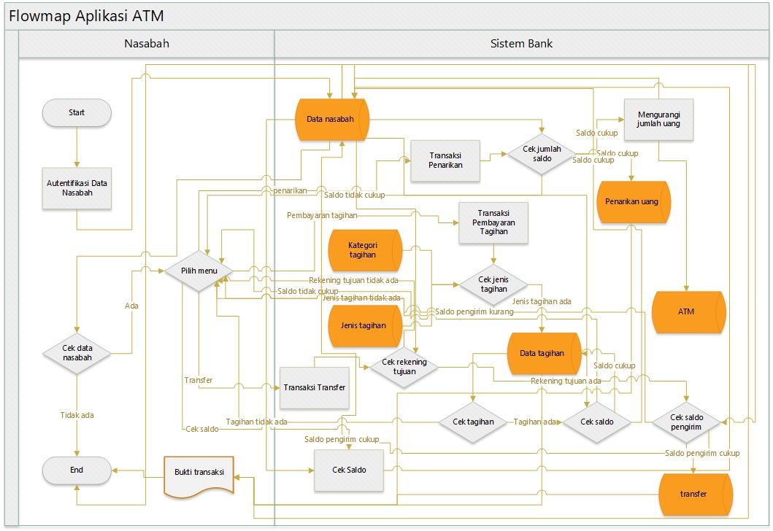

Flowmap 1